

محافظة الدقهلية
مركز معلومات شبكات المرافق

شهادة إحداثيات
بيانات مقدم الطلب
اسم مقدم الطلب | محمد فتوح سليمان مرسي - عن هيئة سكك حديد مصر |  |  | رقم إيصال السداد
الرقم القومي |  |  |  | رقم الطلب
المركز | طلخا |  |  | القرية |  | شارع فريدة حسان
العنوان | شارع فريدة حسان |  |  | المساحة |  | 3865.82 _ م2
وصف التعامل | انشاء |  |  | وصف الموقع |  | أرض فضاء
الحدود والابعاد على الطبيعه |  |  |  |  | إحداثيات الموقع
 |  |  |  |  | LONG(E) |  | LAT(N)
الحد البحري (نقطة 1 إلى 2) | شارع فريدة حسان | بطول | 89.04 |  | 31.381790° |  | 31.051136°
الحد الشرقي (نقطة 2 إلى 3) | sdfsdfsd | بطول | 20.91 |  | 31.382723° |  | 31.051116°
الحد البحري (نقطة 3 إلى 4) | شارع فريدة حسان | بطول | 31.76 |  | 31.382765° |  | 31.050931°
الحد الشرقي (نقطة 4 إلى 5) | sdfsdfsd | بطول | 14.97 |  | 31.383097° |  | 31.050951°
الحد القبلي (نقطة 5 إلى 6) | أرض فضاء | بطول | 60.70 |  | 31.383106° |  | 31.050816°
الحد القبلي (نقطة 6 إلى 7) | أرض فضاء | بطول | 67.20 |  | 31.382471° |  | 31.050782°
الحد الغربي (نقطة 7 إلى 1) | مبنى سكني3463456 | بطول | 35.32 |  | 31.381769° |  | 31.050817°
كروكى الموقع |  |  | صورة فضائية
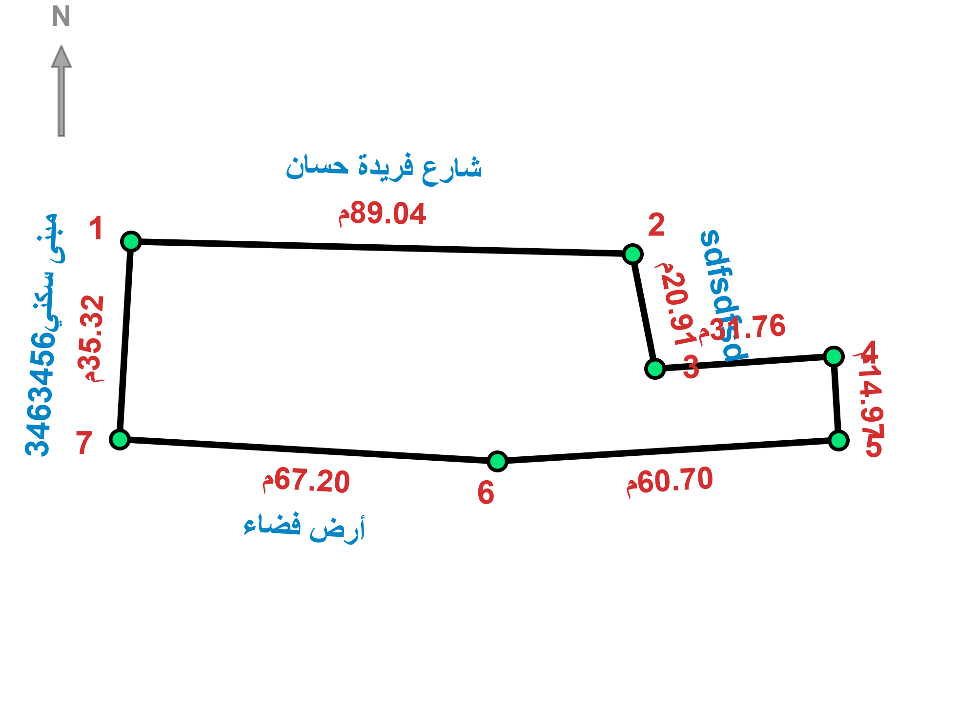 |  |  | 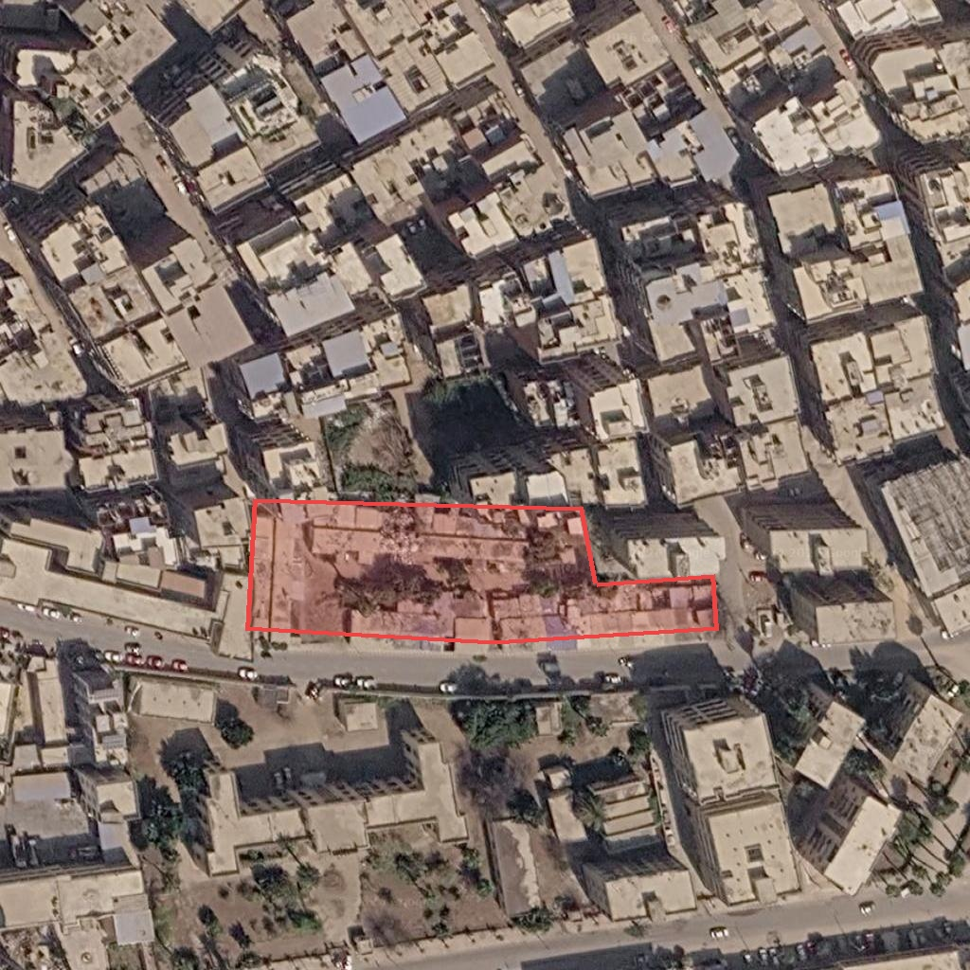
- بيانات الموقع على مسئولية مقدم الطلب .
- كافة البيانات الوصفية والجغرافية على مسئولية المختصين بالوحدة المحلية .
- هذا النموذج لا يعتد به إلا للغرض الذى حرر من أجله .
- الأعمال لم تختص بفحص الملكيات أو نظر سندات الملكية
- هذه الأعمال تعبر عن الواقع وقت إعداده .....

يعتمد
فنى مساحة مسئول النظم رئيس قسم النظم مدير المركز

أ / محمد حبيب أ / علاء البنا أ / محمد مصطفى م/ السيد زين العابدين

